Ook voor op de mededelingenborden/bedrijfswebsites en in de kantines!

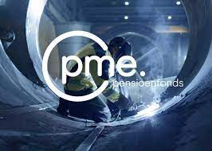

Ledenraadpleging pensioen, concept transitieplan PME
Tot 25 oktober 2024 kunnen alle CNV-leden (voorheen) werkzaam in de metalektro, en hun pensioen(-opbouw) hebben ondergebracht bij PME, hun stem uitbrengen over het concept transitieplan zoals dat onlangs uiteindelijk werd afgesproken. FME werkgevers en vakbonden hebben hierover een slordige anderhalf jaar met elkaar aan tafel gezeten. Alle CNV-leden hebben op 2 oktober bericht gekregen. De pensioencommissie, die werd samengesteld vanuit onze cao-commissie, heeft positief geadviseerd op het plan. Daarna, op 19 september heeft ook de cao-commissie, onze landelijke kadergroep, vrijwel unaniem positief geadviseerd. Het laatste woord is bij ons altijd aan de leden, de meeste stemmen gelden! Ná 25 oktober zal de uitslag van de stemming bekend worden gemaakt. Uiteraard kan je een en ander ook teruglezen op onze website Akkoord concept pensioenregeling Metalektro - Nieuws | CNV Vakmensen

Cao-teksten en cao-boekjes
Nieuwe cao-teksten en cao-boekjes zijn beschikbaar. Je kunt de nieuwe cao-teksten lezen en/of downloaden via Cao Metalektro - Metalektro | CNV Vakmensen
Via de knop ‘meer downloads’ kun je de andere cao’s in de metalektro bekijken.

Klik hier voor het bestellen van een nieuw cao-boekje. Wij zorgen voor een gratis bezorging van het cao-boekje op het door jou opgegeven adres.

Economische ontwikkeling
Op het plaatje hieronder kan je lezen dat we nog nooit zoveel hebben verdiend als nu. Het BNP is wat we met z’n allen verdienen en stond op 2017 score 97,6 en staat na de eerste helft van 2024 op 110 (2021 = 100), aldus de cijfers van CBS.
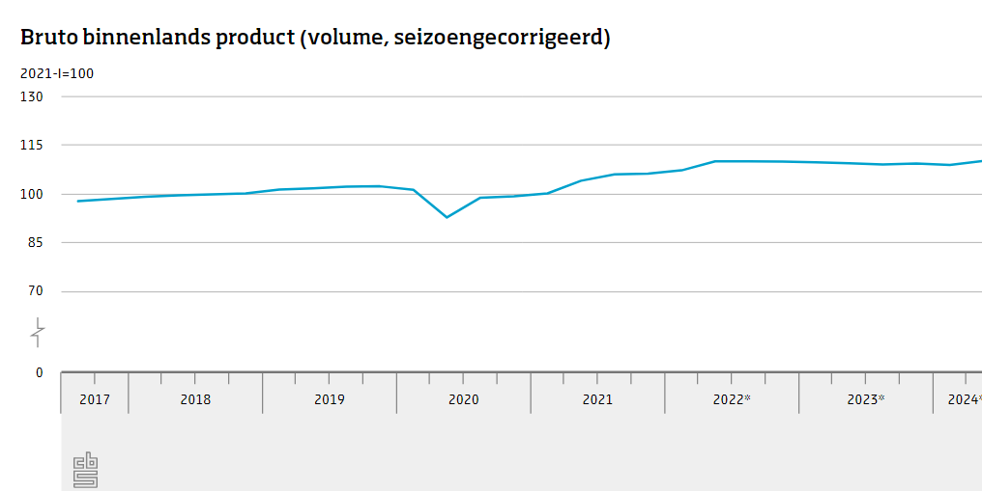

Inflatie en loonontwikkeling
In het plaatje hieronder kan je lezen wat de loonsverhogingen ten opzichte van de inflatie (blauwe lijn) hebben gedaan in de afgelopen jaren. Conclusie is dat de lonen de inflatie nauwelijks bijhouden. Op dit moment is er sprake van een echte loonstijging, waardoor je meer kunt kopen dan een jaar eerder, van plm 3%.

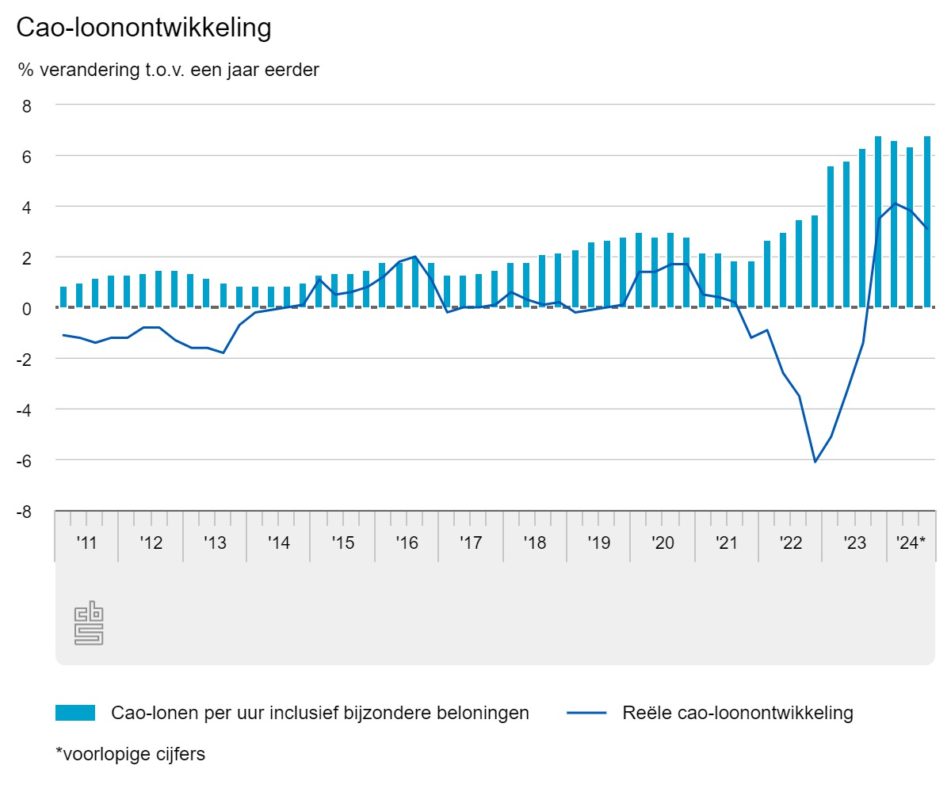

Minder geld naar werknemers, meer geld naar aandeelhouders
Op het plaatje hieronder kan je lezen dat de winsten sneller stijgen dan het inkomen, waardoor er steeds minder geld naar werknemers gaat en meer geld naar aandeelhouders/eigenaren van een onderneming.
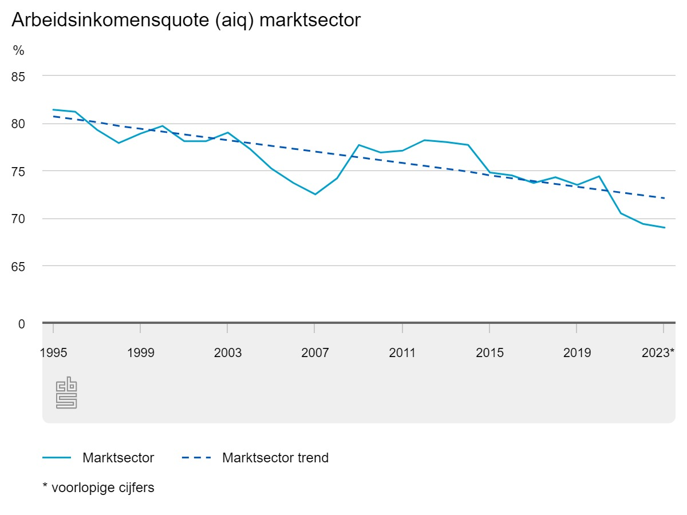

Inkoopindex
De inkoopindex laat zien wat inkopers doen bij de bedrijven. Als er niets meer wordt ingekocht, geeft dat een indicatie dat het bedrijf geen orders heeft of geen geld, en dat betekent in beide gevallen slecht nieuws. Als er heel veel wordt ingekocht, heeft de inkoper er zin in en is er kennelijk veel te verwerken en is geld geen probleem. Op het plaatje hieronder kun je zien dat er in Nederland dit jaar meer is ingekocht dan vorig jaar, maar dat deze stijging in de zomer omsloeg in een daling. Volgens de bankensector gaat dit op korte termijn weer stijgen in verband met een verwachte rentedaling en houden ondernemers daarom nu even de hand op de knip. Een score van minder dan 50 duidt op een zwakke inkoopmarkt. Een hogere score dan 50 betekent een goede inkoopmarkt en meer dan 60 is een super goede inkoopmarkt.
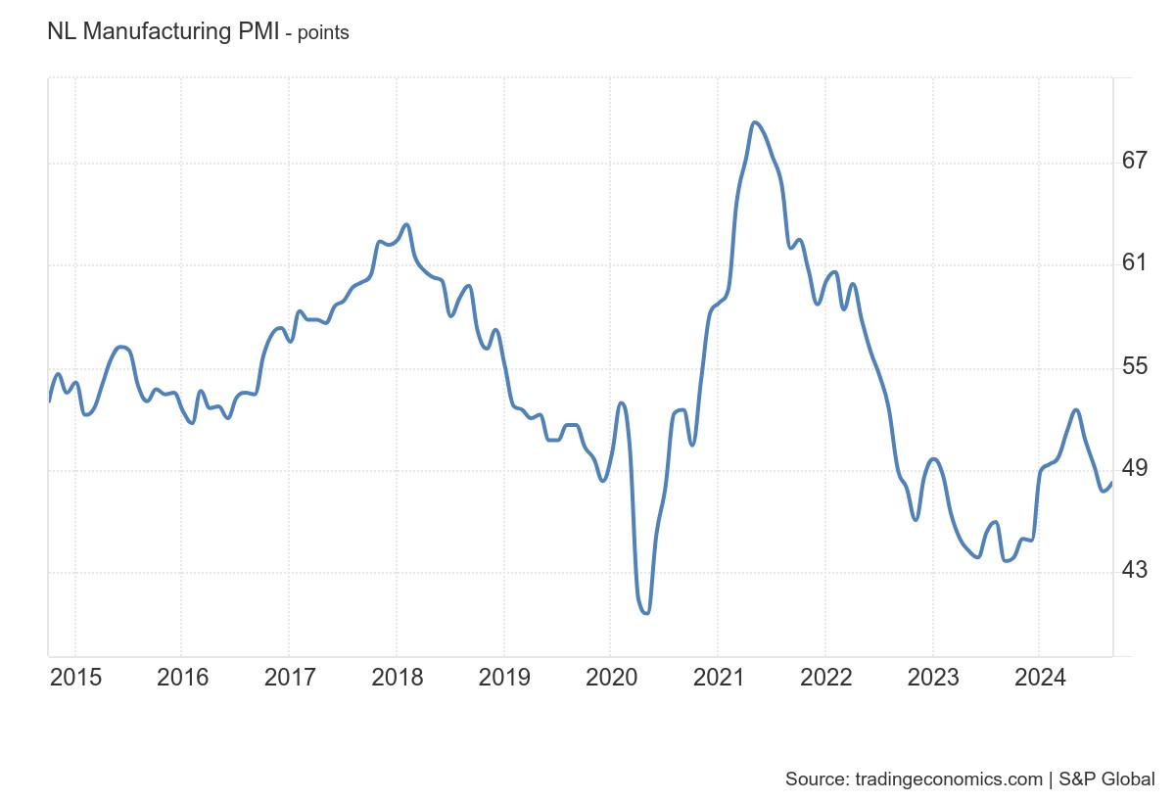

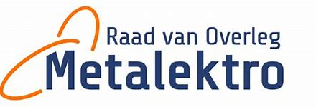

Vorderingen op de agenda Raad van Overleg Metalektro (ROM)
In de ROM zitten vertegenwoordigers van werkgevers en vakbonden aan tafel. Als sociale partners zijn ze verenigd in een bestuur en voeren voornamelijk afspraken uit die in het cao-overleg gemaakt zijn. Echter, de daadwerkelijke uitvoering wordt gedaan door de mensen die voor de ROM werkzaam zijn als professionals. De verschillende ‘to do’ punten hieronder kan je ook terugvinden in de verschillende cao-principeakkoorden van de afgelopen jaren. Maak ook gebruik van de info op de ROM website

Op hoofdlijnen is de stand van zaken als volgt:
- De cao’s zijn eind juli aangemeld bij de overheid. De procedure voor de Algemeen Verbindend Verklaring (AVV) loopt. Verwacht mag worden dat de cao nu elk moment algemeen verbindend wordt verklaard, waarmee de cao niet alleen voor alle FME-leden geldt sinds 19 juli maar ook voor alle andere bedrijven in de sector. Dit betekent dat de meeste metalektro werknemers de loonsverhoging van 1 juni (2,75%) moeten hebben ontvangen.
De volgende loonsverhogingen komen er nog aan tot en met 31 december 2025:
- 3,25% per 1 januari 2025
- 3% per 1 juni 2025
- De werkgevers compensatie pensioenpremie stopt per 1 januari 2015
- Project samenvoegen basis en hp cao wordt gestart. Doel hiervan is om beide cao’s samen te voegen.
- Er komt ook een werkgroep die zich bezig gaat houden met vereenvoudiging van cao teksten om zo het cao-boekje leesbaarder te maken.
- Voortzetting RVU ligt in Den Haag op tafel bij bonden, werkgevers en de regering. Omdat de minister van sociale zaken oor lijkt te hebben voor de opvattingen van de bonden komen er voorlopig geen acties. In de metalektro is afgesproken dat de bestaande regeling met 5 jaar wordt verlengd, indien de regering de bestaande fiscale regeling verlengd. Er zijn in de metalektro intussen bijna 1300 mensen die gebruikmaken van RVU (= ca 13% doelgroep).
- Er komt op korte termijn een bijeenkomst van alle betrokkenen om het onderzoek naar het belang van de metalektro een vervolg te geven.
- Er is een oriëntatie gaande op mogelijke uitvoerders van een onderzoek naar de gevolgen van de cao ontziemaatregelen voor ouderen.
- Er komt een werkgroep die zich meer specifiek gaat richten op de kaders van een zogenaamd skillspaspoort en de uitvoering van een pilot.
- Er komt een campagne met het thema ‘toetreding en behoud vrouwen in de metalektro’ en er komt een campagne met het thema ‘mantelzorg’.
- Er zijn nog geen vorderingen te melden vanuit het overleg met de regering betreffende verlofspaarfondsen.
- Naar schatting maken er op dit moment circa 4500 werknemers gebruik van het generatiepact.
Premies WGA Hiaat verzekering en de WIA bodemverzekering, zoals afgesproken in de cao
Ook in 2025 geeft de ROM weer korting op de premies voor de WIA Metalektro verzekeringen. Samen met Achmea hebben we de premies voor 2025 vastgesteld.
Goed nieuws! In deze tijden waarin alles duurder wordt, hebben wij er samen voor kunnen zorgen dat de premies voor 2025 niet stijgen! Deze blijven dus gelijk aan die van 2024.

In onderstaande tabel zetten we de premiepercentages op een rij:
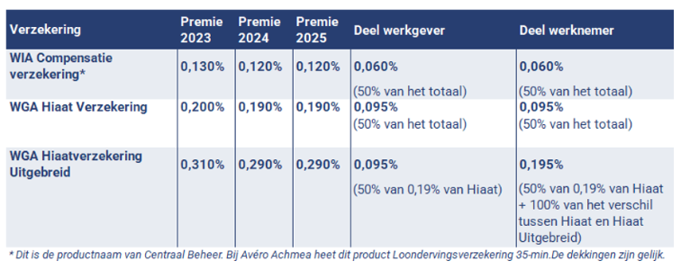

Je ontvangt op korte termijn ook van je verzekeraar bericht over de nieuwe premie. Daarnaast heeft Achmea de voorwaarden op enkele onderdelen aangepast. Ook deze worden toegelicht in de brief “WIA Metalektro verzekeringen - speciaal voor de Metalektro”. WIA Metalektro verzekeringen zijn speciaal ontwikkeld voor de metalektro. Dus de verzekeringen sluiten goed aan op de cao-afspraken (3.8.6 en 3.8.7). En de premie wordt ingehouden op je brutoloon, dus ook nog eens fiscaal voordelig.
Meer weten? Kijk op wiametalektro.nl.

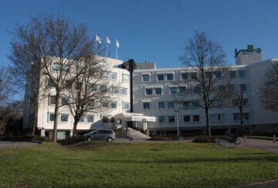
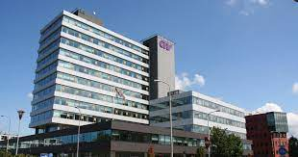

De CNV cao-commissie
In de cao-commissie hebben we op 19 september afscheid genomen van maar liefst 8 commissieleden vanwege pensioen, vertrek naar een andere sector of een andere reden. Deze leden zijn Will Kroonen, Jaap Bos, Klaas ’t Hart, Hans Tempelman, Jarig Wijma,
Dirk Koelewijn, Sybren Ytsma en John van Zijl.

Er werd uitgebreid stilgestaan bij hun jarenlange inzet voor de bond op de werkvloer en in de commissie. Informeel werd met een gezellig etentje de dag afgesloten. Betekent wel dat we nu met een aanzienlijk aantal minder commissieleden te maken hebben. Hiermee dan ook onze oproep om aan geïnteresseerde (kader-)leden om eens na te denken over deelname aan de cao-commissie. Volgens cao krijg je de tijd, die hieraan besteed wordt, gewoon doorbetaald en krijg je alle andere kosten van ons vergoed. Wij zijn tenslotte een bond van en voor leden, ook in de metalektro.
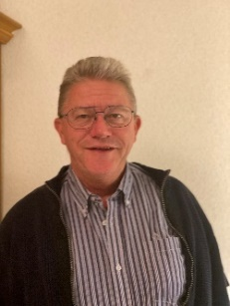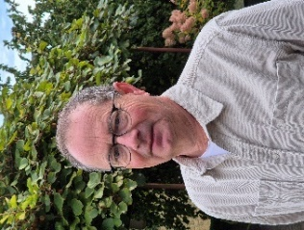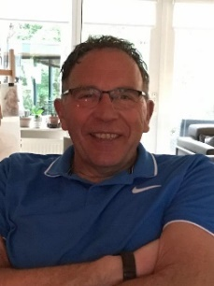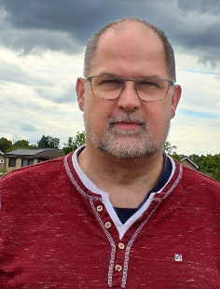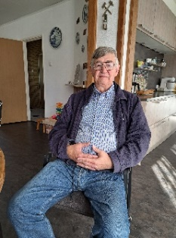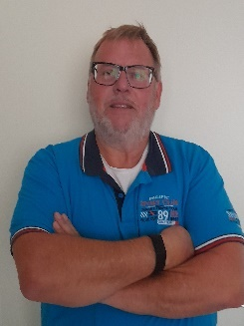
Klaas ’t Hart Will Kroonen Dirk Koelewijn John van Zijl Jarig Wijma Hans Tempelman

Op 24 en 25 oktober 2024 zal de cao-commissie in Niftrik aan de slag gaan met de volgende onderwerpen:
- Functioneren cao-commissie
- Input cao-resultaat in de regio
- Geheimhouding en Ondernemingsraad
- CNV en het Metalektro project 5x Beter
Een goed programma waarin alle deelnemers zonder meer hun tijd goed kunnen besteden! Laat het ons weten als je belangstelling hebt om ook deel te nemen aan deze commissie.

Onze vakbondscontactpersonen in de regio

Regio | Naam | E-mailadres | Telefoonnummer
Noord/Oost | Temmina Bouwknecht | t.bouwknecht@cnv.nl | 06 2219 9764
West/Midden/Zuid | Hilde Plokker | h.plokker@cnv.nl | 06 4248 9072
Noord/West | vacature

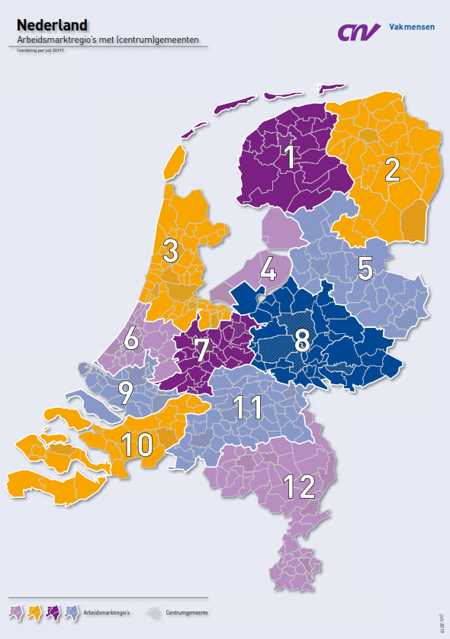

CNV-bestuurders in de regio
Hieronder de namen en werkgebied van alle CNV collega’s in de Metalektro.

Regio | Naam | E-mailadres | Telefoonnummer
1: Friesland | Tristan Westra | t.westra@cnv.nl | +31 6 48 45 68 54
2: Groningen /  Drenthe | Tristan Westra | t.westra@cnv.nl | +31 6 48 45 68 54
3: Noord-Holland /  Amsterdam e.o. | André Mulder | a.mulder@cnv.nl | +31 6 51 60 21 45
3: Noord-Holland /  Amsterdam e.o. | Chantal van Binsbergen | c.vanbinsbergen@cnv.nl | +31 6 36 51 74 37
4: Flevopolder/  Noordoostpolder | Vacature
5: Drenthe /  Overijssel | Nicole Engmann  en  Maayke Kasper | n.engmann-vaneijbergen@cnv.nl  m.kasper@cnv.nl | +31 6 5160 19 89  +31 6 41 63 70 49
6: Zuid-Holland | Laura Vermeulen | l.vermeulen@cnv.nl | +31 6 81 41 90 63
7: Utrecht | Juliana Jonker  en  Aron Foppen | j.jonker@cnv.nl  a.foppen@cnv.nl | +31 6 22 03 18 16  +31 6 81 91 97 19
8: Gelderland | Gerard van Dijk | g.vandijk@cnv.nl | +31 6 28 86 65 12
9: Zuid-Holland /  Rotterdam e.o. | Diana Kraan  en  Micky van Loon | d.kraan@cnv.nl  m.vanloon@cnv.nl | +31 6 22 38 95 84  +31 6 28 86 65 96
10: West-Brabant /  Zeeland | Johann Honders | j.honders@cnv.nl | +31 6 30 20 51 36
11: Oost-Brabant | Arjan Huizinga | a.huizinga@cnv.nl | +31 6 51 60 20 32
12: Limburg | Ed Leunissen | e.leunissen@cnv.nl | +31 6 29 02 32 84
ROM-bestuur | Arthur Bot  en  Tristan Westra | a.bot@cnv.nl  t.westra@cnv.nl | +31 6 20 44 51 90  +31 6 48 45 68 54
Landelijk en cao-onderhandelaar | Arthur Bot | a.bot@cnv.nl | +31 6 20 44 51 90

Tot slot
Het kan zijn dat de informatie in deze nieuwsbrief voor jou aanleiding is voor vragen, opmerkingen enzovoort en dat is prima. Je kunt je bericht sturen naar a.bot@cnv.nl

Verspreiding van de nieuwsbrieven voor op de koffietafels, mededelingenborden en bedrijfswebsites is natuurlijk een goed idee, wel even zelf kopiëren of mail naar secretariaat@cnv.nl om meerdere exemplaren naar je huisadres te laten sturen.

Met vriendelijke groet,
Arthur Bot, bestuurder
Regio

